Федеральное государственное автономное
образовательное учреждение
высшего образования
«СИБИРСКИЙ ФЕДЕРАЛЬНЫЙ УНИВЕРСИТЕТ»
Институт космических и информационных технологий
институт
Кафедра «Информатика»
кафедра

ОТЧЁТ ПО ЛАБОРАТОРНОЙ РАБОТЕ №6
Spring Security
^{тема}

Преподаватель |  |  |  |  | А.С. Черниговский
 |  |  | дата, подпись |  | инициалы, фамилия
Студент | КИ18-16Б |  |  |  | К.И. Оглезнев
 | номер группы, зачётной книжки |  | дата, подпись |  | инициалы, фамилия

Красноярск 2021

Цель работы
Познакомиться с настройкой безопасности в Spring.

Задачи работы
Взять практическое задание №5 и добавить следующий функционал:
1) Добавить простейшую страницу регистрации. Пользователь вводит свои логин и пароль, и данная информация вносится в базу данных, пользователю присваивается роль пользователя (User) приложения.
2) Добавить простейшую форму аутентификации. Форма должна быть создана студентом, а не автоматически сгенерированной Spring.
3) В приложении должен быть предусмотрен пользователь — администратор, с, отличной от роли User, ролью администратора (Admin).
4) Разграничить уровни доступа к страницам приложения. Пользователь (User) имеет доступ только к страницам просмотра всех записей и запросов.
Администратор (Admin) имеет возможность добавлять, редактировать и удалять записи.
5) Информация о пользователях и их ролях должна храниться в базе данных. Способ хранения — на усмотрение студента.
6) Предусмотреть возможность пользователю выйти из приложения (logout).
7) Продемонстрировать умение настраивать безопасность на уровне представлений. Для этого реализуйте приветствие пользователя после его входа и отображение элемента на основе его роли.

Ход работы

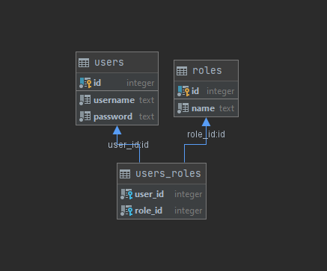
Рисунок 1

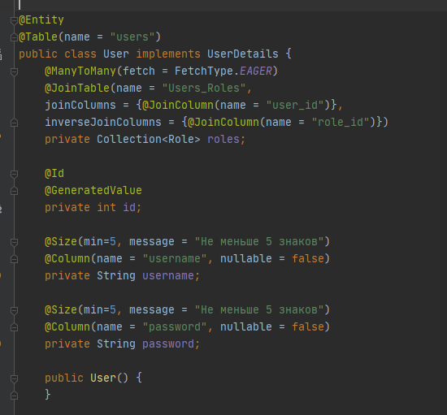
Рисунок 2

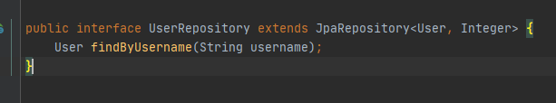
Рисунок 3

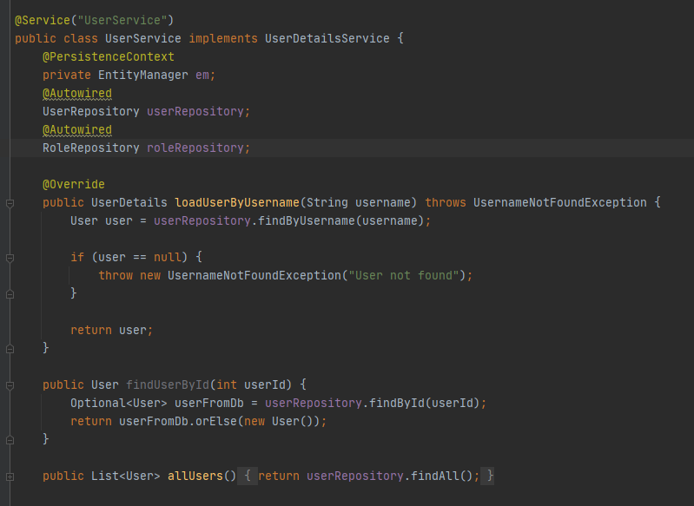
Рисунок 4

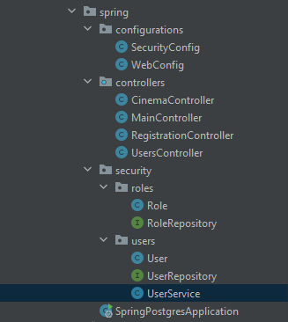
Рисунок 5

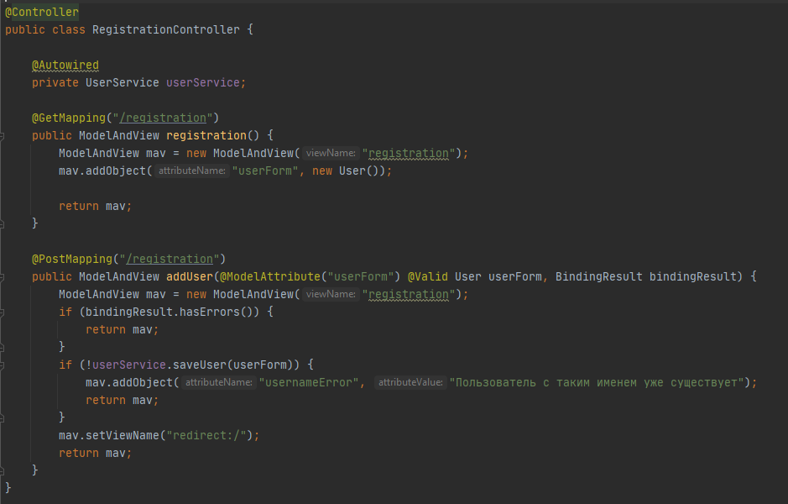
Рисунок 6

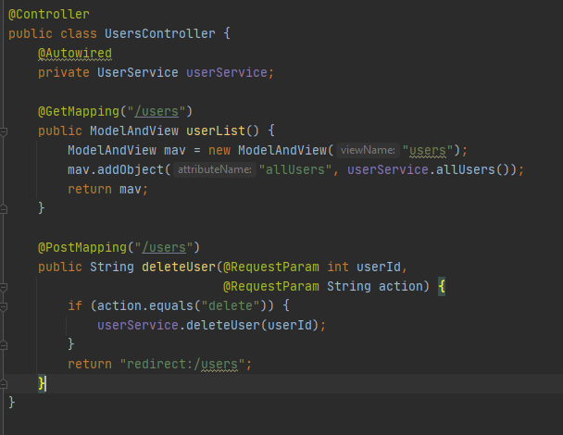
Рисунок 7
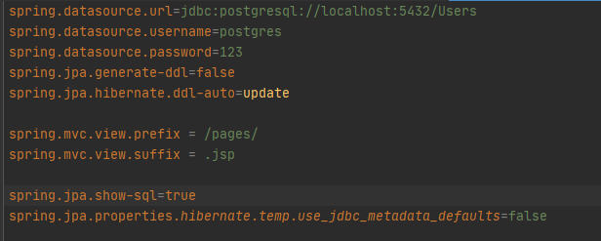
Рисунок 8

Рисунок 9
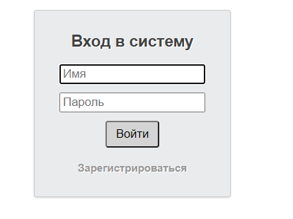
Рисунок 10

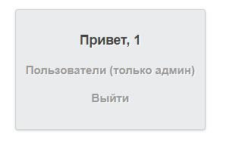
Рисунок 11

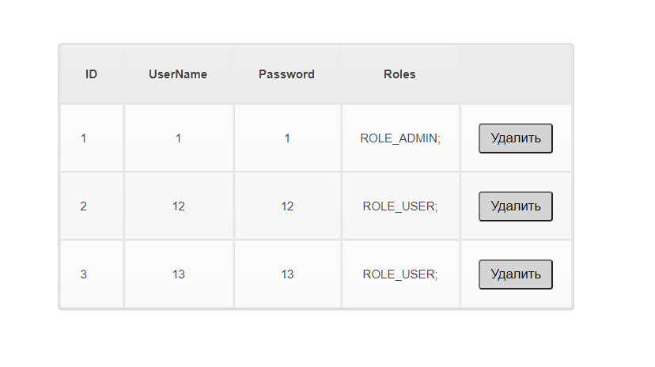
Рисунок 12

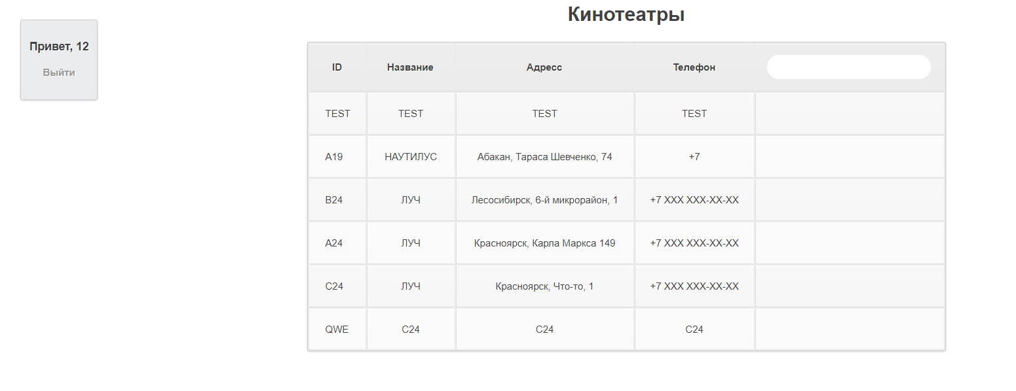
Рисунок 13

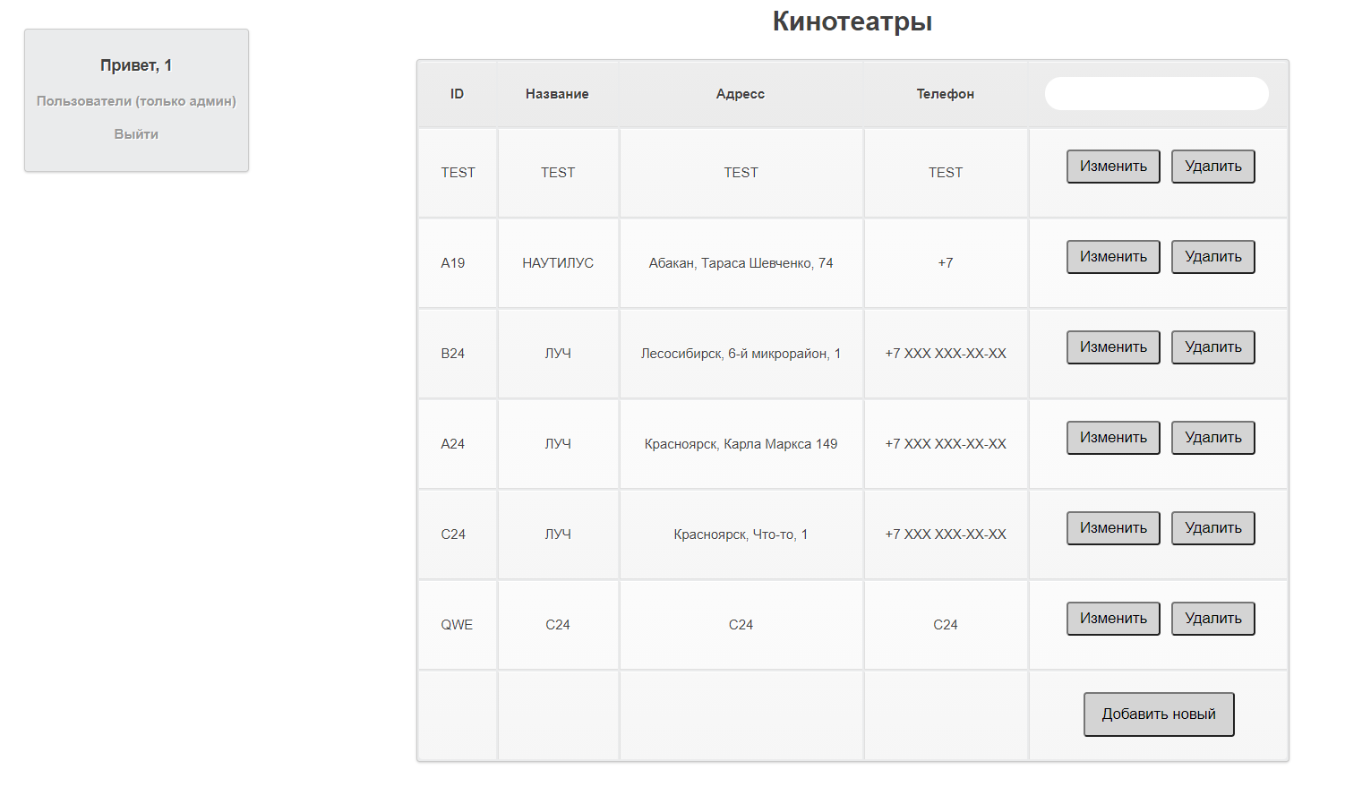
Рисунок 14

4 Вывод
В ходе данной лабораторной работы был изучены основы работы с настройкой безопасности в Spring.

